ПрИЛОЖЕНИЕ

МИНИСТЕРСТВО ОБРАЗОВАНИЯ И НАУКИ РОССИЙСКОЙ ФЕДЕРАЦИИ

Федеральное государственное бюджетное образовательное учреждение высшего образования   
«РЯЗАНСКИЙ ГОСУДАРСТВЕННЫЙ РАДИОТЕХНИЧЕСКИЙ УНИВЕРСИТЕТ»

Кафедра «Информационные технологии в графике и дизайне»

**ОЦЕНОЧНЫЕ МАТЕРИАЛЫ**

по дисциплине

**«Трехмерное моделирование»**

Специальность – 54.05.03 «Графика»

ОПОП – Графика

Специализация – Художник анимации и компьютерной графики

Формы обучения – очно-заочная

Рязань

Оценочные материалы – это совокупность учебно-методических материалов (контрольных заданий, описаний форм и процедур), предназначенных для оценки качества освоения обучающимися данной дисциплины как части основной образовательной программы.

Цель – оценить соответствие знаний, умений и уровня приобретенных компетенций, обучающихся целям и требованиям основной образовательной программы в ходе проведения текущего контроля и промежуточной аттестации.

Основная задача – обеспечить оценку уровня сформированности общекультурных и профессиональных компетенций, приобретаемых обучающимися в соответствии с этими требованиями.

Контроль знаний проводится в форме текущего контроля и промежуточной аттестации.

Текущий контроль успеваемости проводится с целью определения степени усвоения учебного материала, своевременного выявления и устранения недостатков в подготовке обучающихся и принятия необходимых мер по совершенствованию методики преподавания учебной дисциплины (модуля), организации работы обучающихся в ходе учебных занятий и оказания им индивидуальной помощи.

К контролю текущей успеваемости относятся проверка знаний, умений и навыков, приобретённых обучающимися на практических занятиях. При выполнении практических занятий применяется система оценки «Удовлетворительно», «Хорошо» и «Отлично».

Промежуточный контроль по дисциплине осуществляется проведением экзамена. Форма проведения экзамена – просмотр итогового видео.

**Паспорт оценочных материалов по дисциплине**

|  |  |  |  |  |
| --- | --- | --- | --- | --- |
| № п/п | Контролируемые разделы  (темы) дисциплины | Код контролируемойкомпетенции (или её части) | Вид, метод, форма оценочного мероприятия | Способ контроля |
| 1 | Инструментальные средства | ПК-2 | Экзамен | Демонстрация на компьютере |
| 2 | Создание и редактирование объектов | ПК-2 | Экзамен | Демонстрация на компьютере |
| 3 | Моделирование человека | ПК-2, ПК-3 | Экзамен | Демонстрация на компьютере |
| 4 | Съемки и освещение | ПК-2, ПК-3 | Экзамен | Демонстрация на компьютере |
| 9 | Курсовой проект | ПК-2, ПК-3 | - | Письменно и  демонстрация на компьютере |

**Показатели и критерии обобщенных результатов обучения**

|  |  |  |
| --- | --- | --- |
| Результаты обучения по дисциплине | Показатели оценки результата | Критерии оценки результата |
| ПК-2.1  Создает промежуточные высокодетализированные трехмерные компьютерные модели анимационного кино | Выполнение задания в инструментальной среде компьютерной графики | настроить данные для применения инструментальных средств моделирования  грамотно формулировать собственные фундаментальные и прикладные исследования в области трехмерного моделирования  продемонстрировать данные геометрических, анатомических и физических свойств персонажей и окружающих их предметов; |
| ПК-2.2  Создает финальные трехмерные компьютерные модели средней детализации для анимационного кино | Выполнение задания в инструментальной среде компьютерной графики | обеспечить минимально возможное различие размеров соседних полигонов;  красочно представлять свои результаты трехмерного моделирования инструментальными средствами компьютерной графики  определить главные и второстепенные персонажи и предметы сюжета и этапы моделирования их геометрических и физических свойств; |
| ПК-2.3  Создает текстурные координаты трехмерной компьютерной модели анимационного кино | Выполнение задания в инструментальной среде компьютерной графики | продемонстрировать данные для моделирования поверхностных свойств персонажей и объектов окружающего мира с помощью света, материалов, текстур и частиц;  продемонстрировать данные, соответствующие типажу персонажей и окружающим их предметам |
| ПК-3.1  Создает компьютерную систему движений и деформаций для трехмерных компьютерных моделей анимационного кино | Выполнение задания в инструментальной среде компьютерной графики | достичь реалистичного отображения персонажей и объектов  продемонстрировать реалистичные результаты настройки свойств  продемонстрировать знание способов постановки типовых задач для разных этапов моделирования. |
| ПК-3.2  ПК-3.3  Определяет связи между участками поверхности трехмерной компьютерной модели анимационного кино и частями виртуального скелета | Выполнение задания в инструментальной среде компьютерной графики | просистематизировать данные персонажей и объектов для различных окон и этапов моделирования; |
| ПК-3.4  Создает системы коррекции деформаций поверхности трехмерных компьютерных моделей анимационного кино | Выполнение задания в инструментальной среде компьютерной графики | продемонстрировать максимально возможное сходство формы модели и оригинала  продемонстрировать реалистичное отображение свойств персонажей и объектов на всех этапах моделирования. |
| ПК-3.5  Создает инструменты автоматизации процессов подготовки трехмерных компьютерных моделей к анимации с помощью скриптовых языков программирования | Выполнение задания в инструментальной среде компьютерной графики | совершенствовать и расширять функциональные возможности инструментальных средств компьютерной графики с помощью дополнительных плагинов;  свободно ориентироваться в интернет страницах профессиональных сообществ художников кино и телевидения |

**Критерии оценивания компетенций (результатов)**

1) Уровень усвоения материала, предусмотренного программой.

2) Умение анализировать материал, устанавливать причинно-следственные связи.

3) Качество ответа на вопросы: полнота, аргументированность, убежденность, логичность.

4) Содержательная сторона и качество материалов, приведенных в отчетах студента по практическим занятиям.

5) Использование дополнительной литературы при подготовке ответов.

Уровень освоения сформированности текущих знаний, умений и навыков по дисциплине оценивается в форме бальной отметки:

**«Отлично»** заслуживает студент, обнаруживший всестороннее, систематическое и глубокое знание учебно-программного материала, умение свободно выполнять задания, предусмотренные программой, усвоивший основную и знакомый с дополнительной литературой, рекомендованной программой. Как правило, оценка «отлично» выставляется студентам, усвоившим взаимосвязь основных понятий дисциплины в их значении для приобретаемой профессии, проявившим творческие способности в понимании, изложении и использовании учебно-программного материала.

**«Хорошо»** заслуживает студент, обнаруживший полное знание учебно-программного материала, успешно выполняющий предусмотренные в программе задания, усвоивший основную литературу, рекомендованную в программе. Как правило, оценка «хорошо» выставляется студентам, показавшим систематический характер знаний по дисциплине и способным к их самостоятельному пополнению и обновлению в ходе дальнейшей учебной работы и профессиональной деятельности.

**«Удовлетворительно»** заслуживает студент, обнаруживший знания основного учебно-программного материала в объеме, необходимом для дальнейшей учебы и предстоящей работы по специальности, справляющийся с выполнением заданий, предусмотренных программой, знакомый с основной литературой, рекомендованной программой. Как правило, оценка «удовлетворительно» выставляется студентам, допустившим погрешности в ответе на экзамене и при выполнении экзаменационных заданий, но обладающим необходимыми знаниями для их устранения под руководством преподавателя.

**«Неудовлетворительно»** выставляется студенту, обнаружившему пробелы в знаниях основного учебно-программного материала, допустившему принципиальные ошибки в выполнении предусмотренных программой заданий. Как правило, оценка «неудовлетворительно» ставится студентам, которые не могут продолжить обучение или приступить к профессиональной деятельности по окончании вуза без дополнительных занятий по соответствующей дисциплине.

**Оценка «зачтено»**выставляется студенту, который прочно усвоил предусмотренный программный материал; правильно, аргументировано ответил на все вопросы, с приведением примеров; показал глубокие систематизированные знания, владеет приемами рассуждения и сопоставляет материал из разных источников: теорию связывает с практикой, другими темами данного курса, других изучаемых предметов; без ошибок выполнил практическое задание.

Дополнительным условием получения оценки «зачтено» могут стать хорошие успехи при выполнении самостоятельной работы и лабораторных работ.

**Оценка «не зачтено»** выставляется студенту, который не справился с итоговым заданием и не имеет систематических хороших оценок на лабораторных работах.

**Типовые контрольные задания или иные материалы**

**Перечень практических занятий и вопросов для контроля**

**Практическое занятие №1. Интерфейс.**

Минимальный набор «Горячих клавиш», которые должен знать студент.

|  |  |  |  |  |
| --- | --- | --- | --- | --- |
|  |  |  |  | Действие |
|  | **Ctrl** | **Alt** | **U** | Открыть панель **User Preferences** |
|  | **Ctrl** | **Alt** | **W** | Создать копию главного окна |
|  | **Ctrl** | **Alt** | **Q** | Переключение четырехоконного режима |
|  | **Ctrl** |  | **U** | **Save Startup File** |
|  | **Ctrl** |  | **Q** | Завершить сеанс **Blender** |
| **Shift** |  |  | **F** | Рамка осмотра сцены |
| **Shift** |  |  | **F9** | Открыть окно **Outliner** |
| **Shift** |  |  | **F5** | Открыть окно перспективы |
|  |  |  | **T** | Панель инструментов |
|  |  |  | **N** | Панель преобразований |
|  | **Ctrl** |  | **↑** | Распахнуть/вернуть окно |

**Клавиши дополнительной цифровой клавиатуры**

|  |  |  |
| --- | --- | --- |
|  | **NumPad** | Действие |
|  | 1 | Переход на вид спереди **Front** |
|  | 3 | Переход на вид справа **Right** |
|  | 5 | Переход на вид перспективы **Persp** |
|  | 7 | Переход на вид сверху **Top** |
| **Ctrl** | 1 | Переход на вид сзади **Back** |
| **Ctrl** | 3 | Переход на вид слева **Left** |
| **Ctrl** | 7 | Переход на вид снизу **Bottom** |
|  | **.** | Приблизиться к объекту |
|  | **/** | Скрытие/отображение не выделенных объектов |

**Горячие клавиши действий**

|  |  |  |  |  |
| --- | --- | --- | --- | --- |
|  |  |  |  | Действие |
|  | **Ctrl** |  | **Z** | Отмена последнего действия |
| **Shift** | **Ctrl** |  | **Z** | Повтор отмененного действия |
| **Shift** |  |  | **S** | Список вариантов переноса курсора |
| **Shift** |  |  | **A** | Список новых объектов |
|  |  |  | **G**, **R** и **S** | Перенос, поворот и масштабирование |
|  |  | **Alt** | **G**, **R** и **S** | Отмена переноса, поворота и масштабирования |
|  |  |  | **X** или  **Delete** | Удалить объект |

**Операции с мышью**

|  |  |  |
| --- | --- | --- |
|  |  | Действие |
|  | **MMB** | Облет сцены, двигая мышь |
|  | **MMW** | Приближаться/отдаляться от сцены прокруткой колесика |
| **Shift** | **MMB** | Перемещаться вверх/вниз/влево/вправо, двигая мышь |

Студент во время проверки знаний должен быстро нажать необходимые «Горячие клавиши», соответствующие вопросам билетов следующего вида

|  |
| --- |
| Билет 1.  1. Открыть панель **User Preferences**  2.Рамка осмотра сцены  3. Распахнуть/вернуть окно  4. Переход на вид сзади **Back**  5. Отмена последнего действия |
| Билет 2.  1. Создать копию главного окна  2.Открыть окно **Outliner**  3. Переход на вид спереди **Front**  4. Отмена переноса, поворота и масштабирования  5. Повтор отмененного действия |
| Билет 3.  1. Переключение четырехоконного режима  2.Открыть окно перспективы  3. Переход на вид справа **Right**  4. Повтор отмененного действия  5. Список вариантов переноса курсора |
| Билет 4.  1. **Save Startup File**  2. Панель инструментов  3. Переход на вид перспективы **Persp**  4. Приблизиться к объекту  5. Список новых объектов |
| Билет 5.  1.Завершить сеанс **Blender**  2.Панель преобразований  3. Переход на вид сверху **Top**  4. Скрытие/отображение не выделенных объектов  5. Перенос, поворот и масштабирование |
| Билет 6.  1.Рамка осмотра сцены  2. Переход на вид спереди **Front**  3. Переключение четырехоконного режима  4. Список новых объектов  5. Перемещаться вверх/вниз/влево/вправо, двигая мышь |
| Билет 7.  1.Панель преобразований  2. Приблизиться к объекту  3. Переход на вид снизу **Bottom**  4. Список новых объектов  5. Приближаться/отдаляться от сцены прокруткой колесика |

**Практическое занятие №2. Полигональное моделирование.**

В этой лабораторной работе студенты должны выполнить следующие примеры.

**Пример 1.**

Булевыми операциями построить следующий объект:

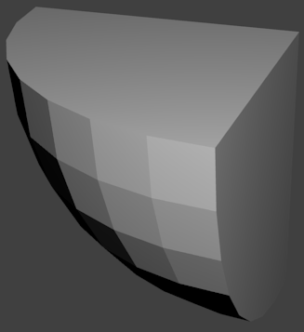

Визуализация этого объекта даст весьма неприглядный результат:

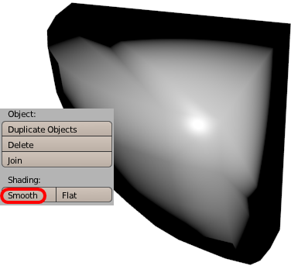

Необходимо без изменения топологии полигонального объекта получить хороший результат визуализации следующего вида:

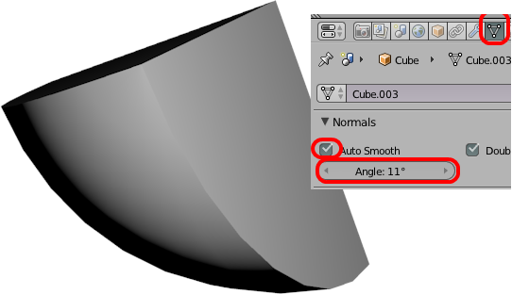

Смысл задания заключается в следующем.

Студенты часто для сглаживания поверхности добавляют новые полигоны, что только ухудшает результат. Этот пример показывает, что плохой результат может быть не только из-за недостатка полигонов. Часто плохой результат является следствием неравномерного распределения полигонов и есть множество других способов их сглаживания.

**Пример 2.**

На основе чертежа основания стен

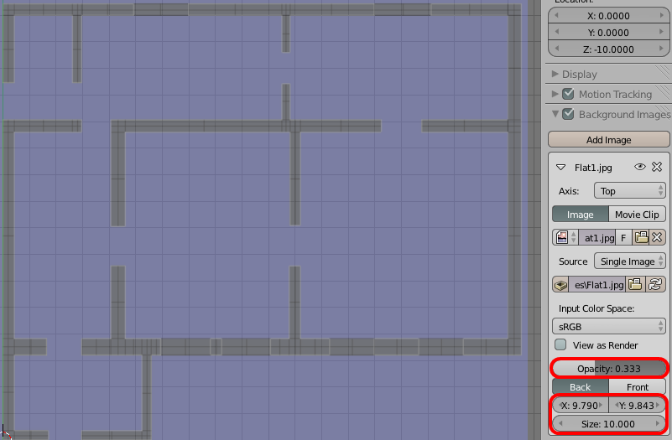

построить стены здания следующего вида:

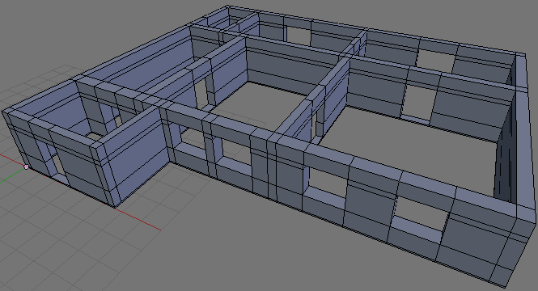

Этот пример предназначен для пояснения того, что такие объекты строятся очень легко. При выполнении этого примера студенты также осваивают способы группирования действий.

Проверка проводится визуализацией результата с целью выявления скрытых ошибок.

**Пример 3.**

Необходимо из типового объекта «Цилиндр» быстро создать объект «Ваза» следующего вида:

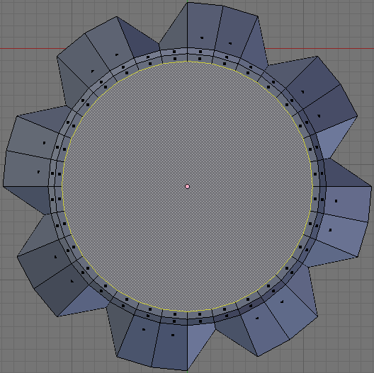 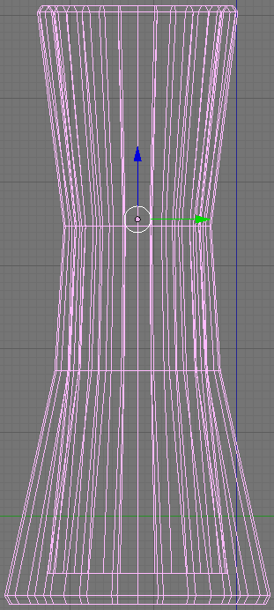

Этот пример похож на предыдущий. Объект «Ваза» нам понадобится при изучении свойств прозрачных материалов.

**Пример 4.**

Построить полигональную сферу, используя фотографии видов спереди, справа и сверху (на рис. слева направо):



Обычно строится 1/8 часть сферы, а остальные части достраиваются зеркальным отражением:

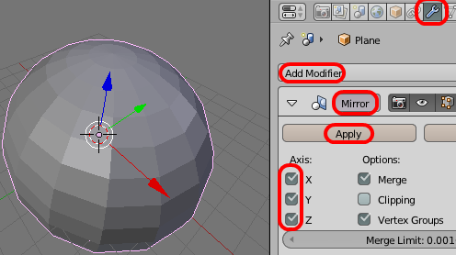

Проверка сводится к тестированию целостности и качества полученной модели.

**Пример 5.**

Создать такой деформатор, который, пока обезьяна смотрит в замочную скважину из-за двери, не деформирует голову обезьяны:

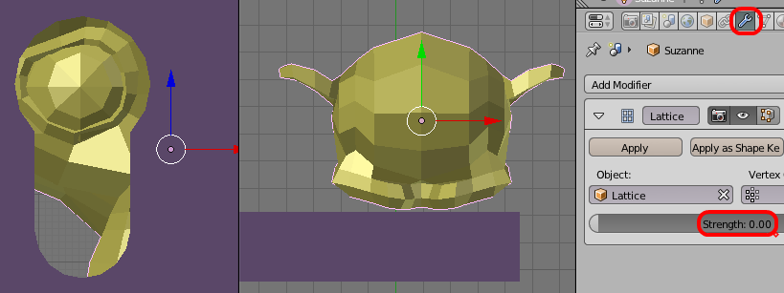

Когда обезьяна пытается влезть в замочную скважину, этот деформатор должен придать голове форму и размеры замочной скважины:

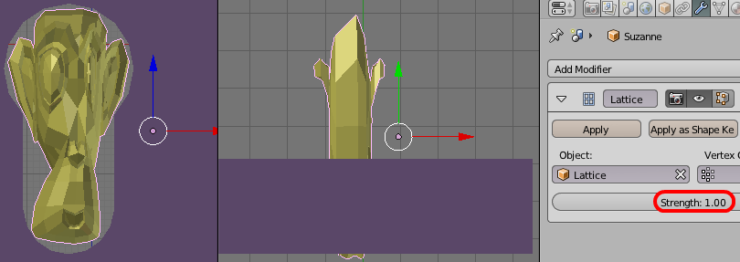

А после пересечения дверного полотна голова обезьяны должна вернуться в исходное состояние:

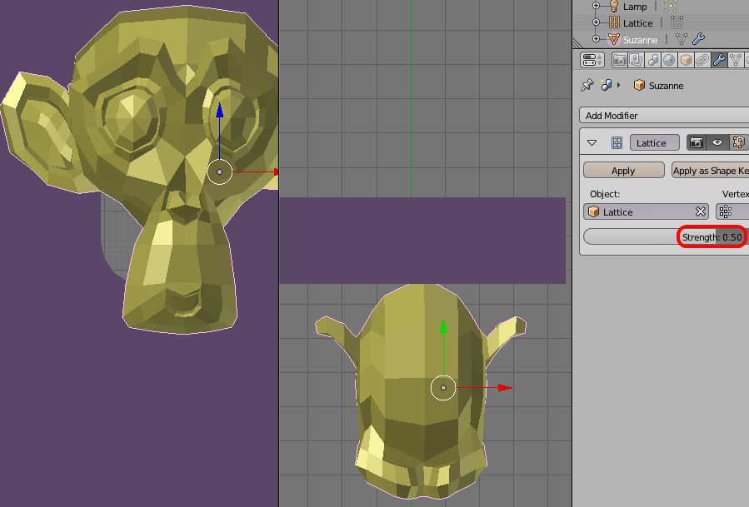

Это пример предназначен для освоения инструмента, который позволяет легко придать объектам самые причудливые формы.

Проверка проводится перемещением головы обезьяны через замочную скважину.

Оценка по практическому занятию равна количеству безошибочно выполненных работ – 5 – «Отлично», 4 – «Хорошо», 3 – «Удовлетворительно».

**Практическое занятие №3. Съемки человека.**

На 2 практическом занятии сетку сферы строят по линиям на изображениях сферы. На теле человека таких линий нет, поэтому приходится рисовать линии и на теле человека. Мало того, сначала нужно линиями обозначить границы основных анатомических элементов, а затем нанести линии в клеточку. Человек (объект съемки) сам подбирает инструмент нанесения линий и жидкость для их смывки.

На следующем рисунке показан пример нанесения линий.

На голове сначала линиями обозначают границы следующих элементов черепа.

1. Надбровных дуг.
2. Глазниц.
3. Кости носа.
4. Скуловой кости и дуги.
5. Основания и угла нижней челюсти.
6. Опорной точки нижней челюсти (на рис. слева обведена овалом).

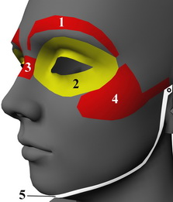 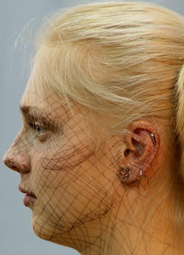

Обучающиеся (обычно 2 девушки) рисуют линии на теле объекта съемок. Объект находится в пляжной форме.

Съемки проводят два оператора одновременно с двух камер. Первая камера расположена спереди, а вторая – слева от человека. Расстояние от камер до человека 6-7 м.

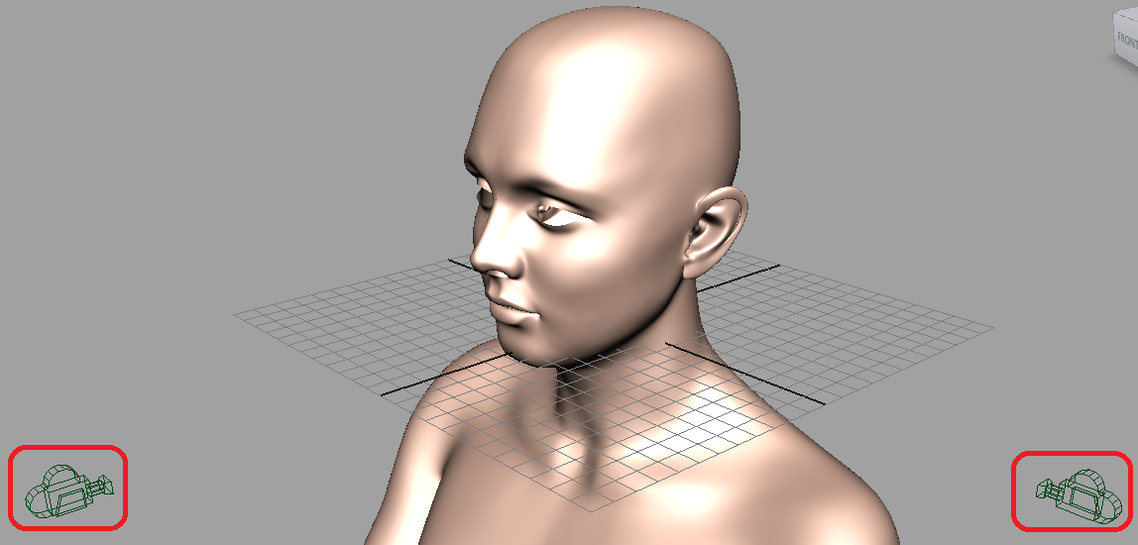

Голову и плечи снимают многократно спереди и сбоку – не менее 20 пар кадров. Затем повторяют эти съемки сбоку и сзади.

Далее снимаю туловище, бедра, голень и стопу – здесь уже около 5 пар кадров на каждую часть тела.

Объект съемок только сам хранит эти фотоизображения. Это, в случае удачных кадров, около 100 пар изображений. Объект съемок сам обрабатывает это множество для отбора подходящих для моделирования пар фотоизображений.

Обучающиеся для моделирования выбирают и другие персонажи. В этом случае их работа заключается в поиске фотоматериалов для моделирования. Конечно, сначала нужно определиться с типажом персонажа.

Оценка зависит от полноты и качества подобранных пар изображений.

В случае моделирования человека оцениваются 3 этапа работы – подготовка к съемкам, съемки и подбор пар изображения для моделирования. Если все этапы выполнены качественно, то оценка «Отлично». Но, если хотя бы один из этапов выполнен не качественно, то оценкой может быть «Неудовлетворительно», поскольку конечный результат может быть не достигнут. Но, поскольку занятия проходят под контролем преподавателя, обычно результат всегда положительный.

В случае моделирования персонажа по выбранному сюжету оцениваются

- выбор типажа,

- обзор источников,

- полнота подбора необходимых для моделирования пар изображений.

Если все части выполнены качественно, то оценка «Отлично». Иначе из 5 вычитаются количество не качественно выполненных частей.

**Практическое занятие №4. Моделирование головы.**

В модели головы (рис) оцениваются сетки носа, губ и вокруг глаз.

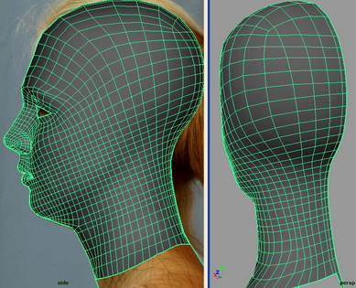

Остальные части сетки головы строятся на занятиях под контролем преподавателя. Это в первую очередь относится к топологии получаемой сетки. Также с помощью преподавателя или других обучающихся уточняются вершины сетки в области угла нижней челюсти и затылка.

Если сетки носа, губ и вокруг глаза построены точно (погрешность не более 1 мм), то оценка «Отлично». Иначе из 5 вычитается количество неточно выполненных частей.

**Практическое занятие №5. Ушная раковина.**

В модели ушной раковины оцениваются внутренняя и наружная стороны и присоединение сетки ушной раковины к голове.

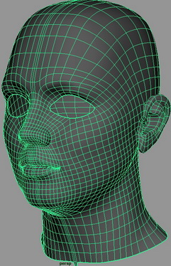 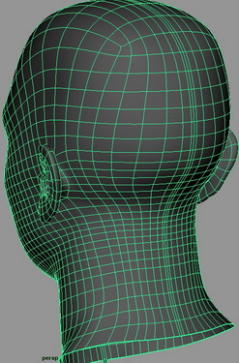

Если все выполнено качественно, то оценка «Отлично», иначе вычитается количество некачественно выполненных этапов.

**Практическое занятие №6. Шея и плечевой пояс.**

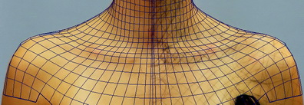 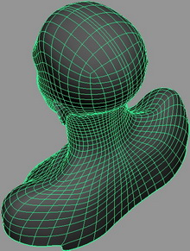

В сетке шеи и плечевого пояса оцениваются сетки спереди и сзади, а также соответствие топологии сетки границам элементов анатомии шеи и плечевого пояса.

Если все выполнено качественно, то оценка «Отлично», иначе вычитается количество некачественно выполненных этапов.

**Практическое занятие №7. Туловище.**

В сетке туловища оцениваются сетки спереди и сзади, а также соответствие топологии сетки границам элементов анатомии туловища.

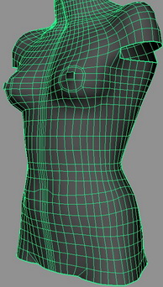 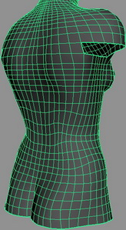

Если все выполнено качественно, то оценка «Отлично», иначе вычитается количество некачественно выполненных этапов.

**Практическое занятие №8. Нога.**

Сетка ноги строится в 3 этапа. На первом этапе строят сетку бедра со всех сторон.

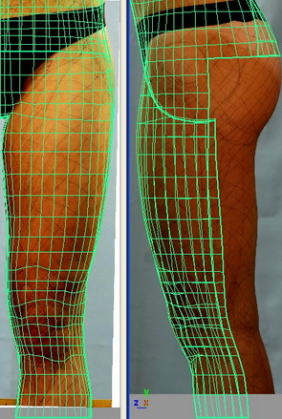 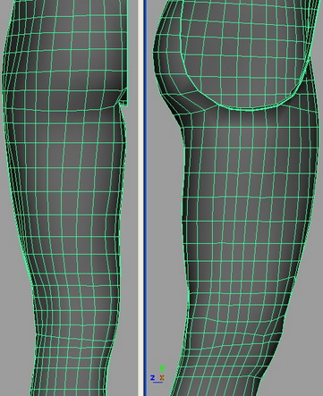

На втором этапе строят сетку голени, и на третьем – сетку стопы.

Если все выполнено качественно, то оценка «Отлично», иначе вычитается количество некачественно выполненных этапов.

**Практическое занятие №9. Рука.**

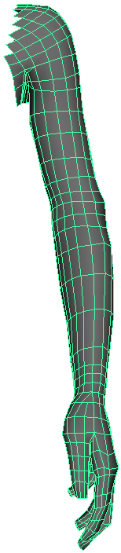 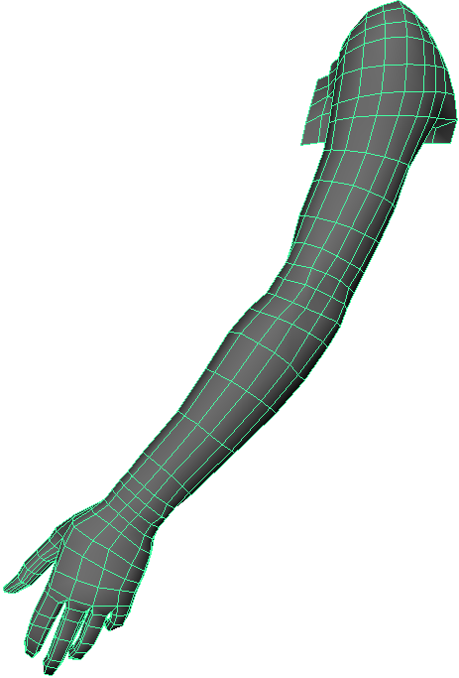 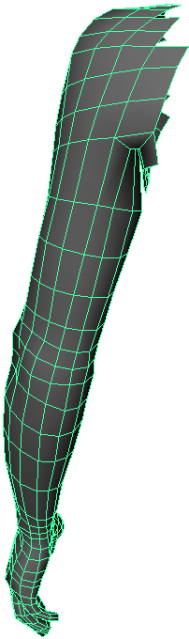 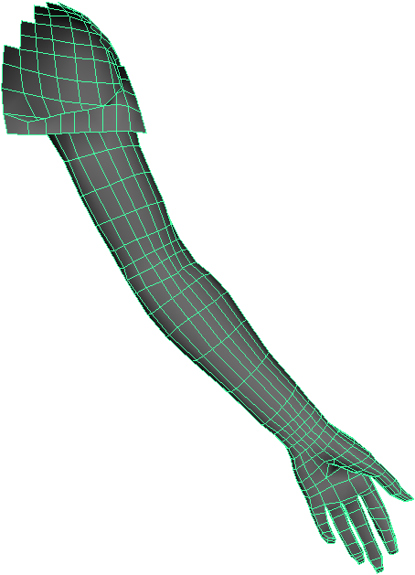

Сетка кисти содержит 3 важные части – соединение с плечевым поясом, рука и кисть.

Если все выполнено качественно, то оценка «Отлично», иначе вычитается количество некачественно выполненных этапов.

**Практическое занятие №10. Съемки и освещение.**

В данном практическом занятии обучающийся должен создать модель сцены, расставить основные предметы, настроить освещение и облететь сцену виртуальной камерой.

1. Модель сцены создается на основе анализа сюжета.

2. Предметы создаются на основе анализа сюжета. Рекомендуется строить низкополигональные модели предметов.

3. Освещение создается с помощью вспомогательных электронных материалов.

В первую очередь обучающийся создает настроение окружения. Для этого имеются следующие инструменты.

**Туман.**

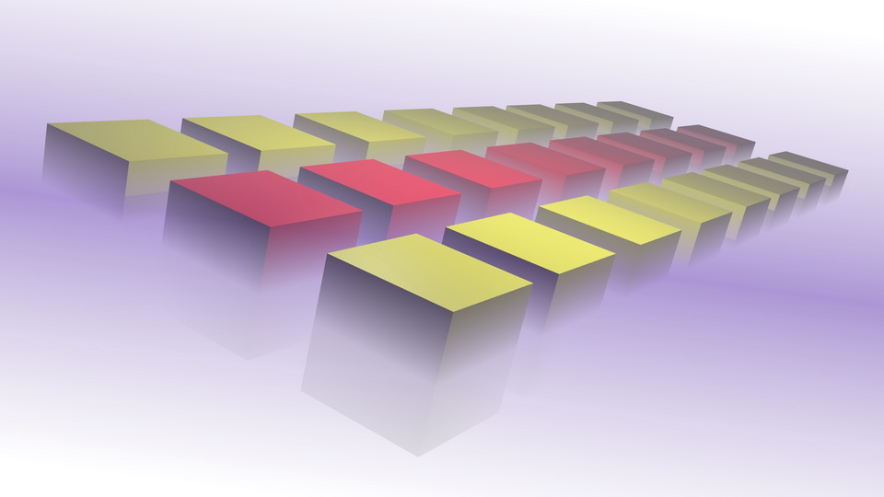

**Звездное небо.**



**Солнечное небо.**

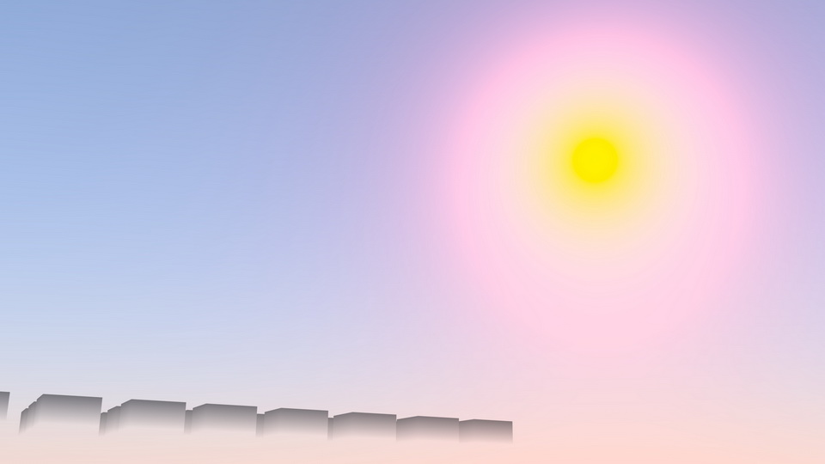

Это три основных разновидности настроения. Их можно в разумной степени комбинировать и настраивать. Например, можно показать восход или закат.

4. Искусственное освещение. Обучающийся создает модель освещения своей сцены и настраивает по характеристикам реального осветителя. Типы осветителей и их настройки показаны во вспомогательных электронных материалах.

5. Облет камерой. При анимации камеры нужно предусмотреть замедление движения (заострение внимания). Таким способом обучающийся должен показать всю сцену. Результат анимации должен быть визуализирован.

Оценка равна количеству безошибочно выполненных пунктов работы – 5 – «Отлично», 4 – «Хорошо», 3 – «Удовлетворительно».

**Методические указания к самостоятельным работам**

Самостоятельная работа преследует несколько целей:

1. Изучение вспомогательных материалов и рекомендованной литературы.

2. Настройка параметров в соответствии с индивидуальными заданиями.

3. Закрепление навыков.

Задания к самостоятельной работе рекомендуется выполнять до тех пор, пока не появятся навыки безошибочной работы. Эти задания, начиная с третьего раздела (Моделирование человека), индивидуальны. В третьем разделе каждый обучающийся моделирует своего персонажа и задания отличаются друг от друга. Здесь приведены задания для тех, кто моделирует человека.

**Список заданий к самостоятельной работе.**

1. Загрузить на свой компьютер бесплатно распространяемую инструментальную среду трехмерного моделирования Blender (<https://www.blender.org/>). Ознакомиться с материалами лекции и вспомогательными материала по интерфейсу базовых инструментальных средств Blender.

2. Самостоятельно изучить параграфы настройка проекта, сохранение сцены, открытие файлов, импорт сторонних объектов, выделение, опорная точка, операция выдавливания, операции дублирования и наполнения, добавление элементов, склеивание вершин, отделение части объекта, методика создания персонажей. Выполнить примеры 2 раздела.

3. Изучить методики подготовки человека к съемке и процесса съемок. Подготовить пляжную форму, средства для рисования линий на теле и средство для смывки этих линий с тела.

4. Отобрать пары фотоизображений для моделирования головы, шеи и плечевого пояса. Настроить изображения головы. Моделировать сетку носа, верхней губы и сетку вокруг глаза. Перестраивать топологию сетки носа, верхней губы и вокруг глаза. В качестве образца топологии взять примеры из литературы.

5. При необходимости изменить настройки изображения вида сбоку. Построить сетку нижней губы, щеки, нижней челюсти, темени и затылка. Особое внимание уделить топологии сетки головы. В качестве образца топологии взять примеры из литературы.

6. Изучить внешнее строение ушной раковины. Построить сетку внутренней и внешней стороны ушной раковины.

7. Изучить внешнее строение и построить сетку шеи и плечевого пояса. В качестве образца топологии взять примеры из литературы.

8. Загрузить и настроить изображения туловища. Построить сетку туловища.

9. Загрузить и настроить изображения бедра и голени. Построить сетку бедра, голени и стопы. Проверить пропорции человека во весь рост. Сравнить с реальными размерами и внести коррекции.

10. Загрузить и настроить изображения и построить сетки руки и кисти.

11. Самостоятельно изучить параграфы план съемки и настроение кадра, движение камеры и эпизод, правило третей и свобода в целом, формат кадра и сохранение главного, типы источников света, настройки ламп, имитацию рассеянного освещения, параметры анимации камеры и выполнить примеры применительно к условиям сцены выбранного сюжета. Выполнить примеры практического занятия.

**Зачет (3 семестр).**

Студент, выполнивший все практические занятия на «Отлично» сразу получает зачет.

Иначе студент должен продемонстрировать результаты работы над ошибками по практическим занятиям. Если большинство ошибок устранено, то студент получает «Зачет».

**Перечень вопросов промежуточной аттестации (экзамен, 4 семестр).**

1. Настройки интерфейса. Удаление объекта. Добавление объекта.

2. Обзор сцены. Настройки окон.

3. Основные инструменты.

4. Основные движения объектов.

5. Горячие клавиши.

6. Выделение. Опорная точка. Операция выдавливания.

7. Операции дублирования и наполнения. Добавление элементов.

8. Склеивание вершин.

9. Булевы операции или Добавление/Удаление элементов.

10. Сглаживание.

11. Отделение части объекта.

12. Моделирование на базе нескольких изображений.

13. Расчет перспективных искажений.

14. Сбор и систематизация исходных данных.

15. Настройка исходных данных.

16. Деформатор Lattice.

17. Подготовка человека к съемке. Процесс съемок.

18. Настройка изображений. Крыло носа. Верхняя губа.

19. Коррекция сетки носа и построение сетки нижней губы.

19. Сетка вокруг глаза. Изменение настроек изображения вида сбоку.

20. Завершение сетки лица. Темя и затылок.

21. План съемки и настроение кадра.

22. Движение камеры и эпизод.

24. Правило третей и свобода в целом.

25. Формат кадра и сохранение главного.

26. Типы источников света.

27. Глобальное затенение.

28. Ключевой свет.

29. Заливающий свет.

30. Задняя подсветка.

31. Настройка фона.

32. Туман. Звездное небо.

33. Солнечное небо.

34. Текстура «трехмерные облака».

35. Имитация рассеянного освещения.

36. Параметры анимации камеры.

37. Автоматическое переключение камер.

38. Слежение и линия действия.

**Методические указания к курсовому проекту**

Курсовой проект по трехмерному моделированию геометрии персонажей является индивидуальным и самостоятельным исследованием студента. Методические указания призваны помочь студенту выбрать тему и выполнить проект на высоком уровне.

Курсовой проект выполняется с целью:

* расширения и углубления знаний по дисциплинам «Трехмерное моделирование»;
* систематизации знаний со смежными дисциплинами по обработке изображений оригинала и анимации персонажей;
* закрепления навыков работы в инструментальной среде трехмерной графики;
* обучения студентов основам дизайна геометрии персонажа.

В процессе подготовки курсового проекта студент должен приобрести и закрепить навыки:

* работы со специальной литературой фундаментального и прикладного характера;
* систематизации, обобщения и анализа фактического материала по персонажу;
* обоснования выводов и предложений по конструированию геометрии персонажа.

Выполнение курсового проекта предполагает консультационную помощь со стороны преподавателей кафедры и творческое развитие студентом темы и разделов курсового проекта.

Персонаж курсового проекта, включая базовое литературное произведение, согласовывается с лектором не позже 3 недели семестра и защищается ранее зачетной недели этого же семестра.

Тематика курсовых проектов

Тематика курсовых проектов определяется рабочей программой дисциплины «Трехмерное моделирование» специальности 54.05.03 «Графика», квалификация «Художник анимации и компьютерной графики».

Модель персонажа создается для последующего использования в дисциплине «Анимация персонажей», «Программирование сценариев в анимации» и в дипломной работе. Для моделирования студент выбирает одного персонажа из литературного произведения (например, русской народной сказки или басни), на основе которого можно создать 2-3 минутную законченную экранную работу.

Исходные данные для курсового проекта

Трехмерная сетка модели персонажа строится с помощью изображений видов спереди, сбоку и сверху оригинала. Для достижения реалистичности модели персонажа необходимо:

* проанализировать литературное произведение и на основе выводов этого анализа подобрать изображения;
* на основе анатомических описаний персонажа уточнить сетку.

Структура курсового проекта

При моделировании персонажей используют различные методы построения трехмерной сетки. Кроме этого, структура проекта может уточняться студентом, исходя из его художественно-эстетических интересов, наличия исходных данных, информации по сюжету и т.п.

За основу можно принять следующую структуру курсового проекта.

1. Введение – 1 стр.

2. Методологическая характеристика проекта - 3 стр.

3. Аналитическая часть – 15 стр.

3.1. Общая характеристика персонажей.

3.2. Описание моделируемого персонажа .

3.3. Описание других персонажей.

3.4. Выводы.

4. Проектная часть - 10 стр.

5. Заключение - 1 стр.

6. Литература - 1 стр.

Исходя из рекомендуемой структуры курсового проекта, его объем должен составлять около 30 страниц текста.

Кроме текстового отчета в бумажном виде, студент прилагает весь материал по курсовому проекту на CD-диске.

ОСНОВНЫЕ РАЗДЕЛЫ КУРСОВОГО ПРОЕКТА

Указанные выше разделы курсового проекта должны иметь следующее содержание.

Следует иметь в виду, что та часть материалов по выбранной теме, которая содержится в лекциях и имеющихся учебниках и учебных пособиях, должна восприниматься как известные истины, и если при этом студентом не высказаны оригинальные суждения, то эти материалы не подлежат описанию.

Введение

В данном разделе кратко обосновываются:

* актуальность создания реалистичной трехмерной анимации по выбранному литературному произведению;
* характер и другое краткое описание персонажей этого произведения.

Методологическая характеристика проекта

Этот раздел должен содержать следующую информацию о выбранном литературном произведении:

* сущность, т. е. его главная цель;
* известные формы бытования с указанием авторов и исполнителей;
* степень достижения сущности.

Необходимо также указать, какое место занимает это литературное произведение в современной жизни, какой опыт (как положительный, так и негативный) его бытования накоплен в нашей стране и за рубежом.

Аналитическая часть

Данный раздел должен иметь конкретные названия с учетом выбранной темы. Анализ каждого персонажа приводится в отдельном подразделе.

Общая характеристика персонажей

Здесь студент должен провести анализ литературного произведения и, на основе этого анализа, дать описание персонажей. Описание должно однозначно определить персонажей данного произведения. Например, как в вышеприведенном примере, «молодой серый гусь в расцвете сил». Такое описание должно быть обосновано для всех персонажей.

Должен быть указан способ получения и источники информации, позволяющие оценить характеристики персонажей. Описание способов получения информации должно сопровождаться точным «цитированием» источников. Нужно стремиться указать числовые диапазоны характеристик. Например, вместо «молодой серый гусь в расцвете сил» можно записать «серый гусь возраста не менее 9 месяцев и не более 2 лет».

Описание моделируемого персонажа

Описание может содержать такие характеристики:

1. Объект моделирования. Например, лошадь.
2. Порода.
3. Происхождение породы (история).
4. Среда обитания.
5. Размеры, вес (от и до). Возрастные характеристики.
6. Для животных – характеристики шерсти. Для птиц – характеристики перьев. Кроме размеров нужно указать еще характеристики жесткости, цвета.
7. Исходные изображения.
8. Анатомия. Описание скелета и мышечной системы.

Все исходные данные сопровождаются указанием источников. В случае выбора из множества вариантов, указать мотивацию выбора. Если предполагается уточнение каких-либо характеристик, то указать, на каком этапе и по каким критериям нужно уточнить. Например, что цвет какого-либо параметра нужно уточнить исходя из композиции сцены.

Кроме того, необходимо стремиться указать такие особенности персонажа, к которым будет привязываться сцена или другие персонажи сцен.

Описание других персонажей

Описание других персонажей в рамках курсового проекта ограничивается аналитическими выводами.

Выводы

Этот раздел концентрирует в себе выводы по результатам анализа и сбора исходных данных. В тезисной форме следует подвести общий итог, характеризующий современное состояние описания персонажей данного произведения.

Проектная часть

Данный раздел от других разделов отличается тем, что здесь документируются этапы моделирования. Удобно его разбить на подразделы по этапам проекта.

Каждый проектный документ должен сопровождаться необходимыми обоснованиями и пояснениями.

Дальнейшее разбиение на подразделы является сильно сокращенным примером документирования этапов моделирования молодого серого гуся в расцвете сил. Для других персонажей и исходных данных могут быть совершенно другие этапы работ и, соответственно, другое разбиение на подразделы.

Заключение

В заключении формулируются выводы, характеризующие степень решения задач, которые ставились при разработке курсового проекта.

3. ВЫПОЛНЕНИЕ КУРСОВОГО ПРОЕКТА

При выборе темы студент обязан консультироваться с руководителем, и может дополнительно консультироваться с другими преподавателями кафедры.

Этапы выполнения курсового проекта:

1. началом выполнения курсового проекта является выдача студенту руководителем Задания – первые три недели семестра;
2. анализ литературного произведения и подбор исходных материалов – до 2 недель;
3. моделирование персонажа – 4 недели;
4. оформление отчета по курсовому проекту – 2 недели;
5. проверка отчета, просмотр и оценка моделей комиссией – 3 недели.

Остальные недели студент использует для консультаций и других работ.

Руководитель обязан:

* консультировать на этапах определения темы, выбора исходных материалов и метода моделирования, составлении списка литературы, обобщении материала и т.д.;
* контролировать соблюдение календарных сроков и качество выполнения отдельных частей и курсового проекта в целом;
* проверить выполненный курсовой проект и принять (совместно с комиссией) защиту.

Если при проверке обнаружатся ошибки, неполнота объема, незавершенность проекта или низкое качество оформления, то курсовой проект возвращается студенту для доработки.

Студент обязан:

* своевременно получить задание;
* провести анализ произведения и подобрать исходные данные;
* подобрать и изучить литературу по теме;
* представлять отчет о результатах каждого этапа до окончания этапа, кроме этапа моделирования, который руководитель контролирует постоянно;
* дорабатывать результаты этапов по замечаниям руководителя;
* своевременно сдать на проверку законченный курсовой проект и защитить его.

ОФОРМЛЕНИЕ КУРСОВОГО ПРОЕКТА

Материал курсового проекта размещается в следующем порядке:

* титульный лист;
* оглавление;
* задание на выполнение курсового проекта;
* основные разделы курсового проекта;
* приложения.

Курсовой проект должен содержать весь необходимый текстовый, табличный, графический и другой иллюстративный материал.

ВНИМАНИЕ. Материалы, которые содержатся в лекциях и имеющихся учебниках и учебных пособиях, должны восприниматься студентом как уже известные истины, и если при этом студентом не высказываются оригинальные суждения, то эти материалы не подлежат описанию.

ПОДВЕДЕНИЕ ИТОГОВ И ОРГАНИЗАЦИЯ ЗАЩИТЫ КУРСОВОГО ПРОЕКТА

Подведение итогов подготовки курсового проекта включает следующие этапы:

* сдача курсового проекта на проверку руководителю;
* доработка курсового проекта с учетом замечаний руководителя;
* сдача готового курсового проекта на защиту;
* защита курсового проекта.

Срок доработки курсового проекта устанавливается руководителем с учетом сущности замечаний и объема необходимой доработки.

Выполненный курсовой проект подписывается студентом и представляется на защиту.

Защита курсового проекта, как правило, должна проводиться публично в присутствии группы.

Курсовой проект оценивается по четырех балльной системе. Оценка записывается в ведомость, а положительная оценка ставится в зачетную книжку за подписью руководителя.

Оценка курсового проекта производится с учетом:

* обоснованности и качества модели персонажа;
* соблюдения требований к оформлению курсового проекта;
* оригинальности решения поставленных перед студентом задач (один из основных критериев оценки качества курсового проекта).